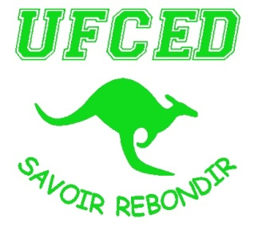
Soirée Choucroute animée par Cristal Noir
Le samedi 7 MARS 2015 à 20h00

Salle de "La Riante Vallée" à Riaillé
Organisée par l'U.F.C.E.D.
(Union Football Club de l'Erdre et du Donneau)

Plats au choix :

CHOUCROUTE ou COQ AU VIN ou TARTIFLETTE à 16€
Menu Enfant à 8 €

La vente de tickets est effectuée par les joueurs seniors ainsi que tous les membres du bureau
Toutefois vous avez la possibilité de réserver en complétant le coupon ci-dessous
(dans la limite des places disponibles)

Renseignements et Réservations :
Jérôme NIEL - Tél : 06.64.82.39.53 / David HARDY - Tél : 06.61.14.82.84

Pensez à inviter : vos parents, frères et sœurs, copains, voisins, collègues,….

---------------------------------------------------------------------------------------------------------------------

COUPON DE RÉSERVATION
(à compléter et à remettre au(x) dirigeant(s) avec votre règlement dès que possible)

Nom de l’enfant : _________________ Prénom : ________________________

Catégorie (U7, U9, ...) : ____________ N° de téléphone : _________________

CHOUCROUTE à 16 € X …… nombre de personne(s) = …….. €

COQ AU VIN à 16 € X …… nombre de personne(s) = …….. €

TARTIFLETTE à 16 € X …… nombre de personne(s) = …….. €

MENU ENFANT à 8 € X …… nombre d’enfant(s) = …….. €

Total …...... €

Paiement à l’ordre de l’UFCED
A réception de ce coupon et de votre règlement, les tickets vous seront remis.

